BAĞLAYICI TARİFE BİLGİLERİ
Fasıl 15
Hayvansal ve bitkisel katı ve sıvı yağlar ve bunların parçalanma ürünleri; hazır yemeklik katı yağlar; hayvansal ve bitkisel mumlar
Gümrük Koçu - Ufuk Çetintaş · 21 Ekim 2026
Bu dosya, Türkiye'de verilmiş ve Fasıl 15 kapsamındaki GTİP'lerde sınıflandırılmış 19 bağlayıcı tarife bilgisini (BTB) içerir; bunların 1 tanesi yürürlüktedir. Kayıtlar GTİP sırasına göre dizilmiş ve 4 haneli pozisyonlara göre gruplanmıştır. Kaynak: mevzuat.net, Türkçe Bağlayıcı Tarife Bilgileri (21 Ekim 2026 itibarıyla).
Pozisyon | BTB sayısı | Yürürlükte
15.04 | 5 | 0
15.07 | 1 | 0
15.10 | 1 | 0
15.11 | 1 | 0
15.15 | 1 | 0
15.16 | 6 | 0
15.17 | 2 | 1
15.18 | 1 | 0
15.22 | 1 | 0

Pozisyon 15.04 (5 BTB)
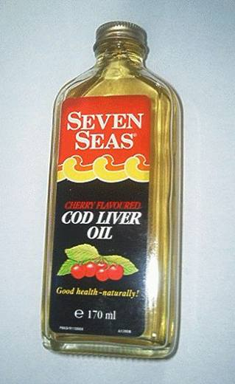 | 1504.10.10.90.00 TR070338  Yürürlükte değil · Başlangıç: 18.05.2007 · Bitiş: 17.05.2013  Eşya: İçeriğinde çeşitli vitaminler (A, D, E) bulunan, 170 ml.lik cam şişe içerisinde sunulan, balıkların karaciğerinden elde edilen, kiraz aromalı balık yağı. (Söz konusu ürün, 1 gramında 400 IU (uluslararası ünite) A vitamini içermektedir.)  Gerekçe: -Genel Yorum Kuralları (1) ve (6) -Gümrük Tarife Cetveli Cetveli İzahnamesi 15.04 tarife pozisyonu açıklama notları

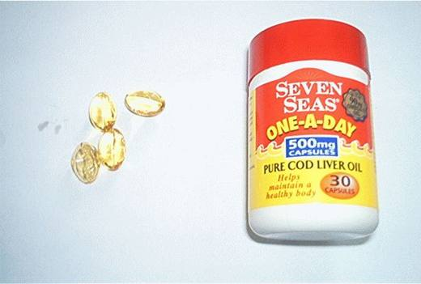 | 1504.10.99.90.00 TR070335  Yürürlükte değil · Başlangıç: 18.05.2007 · Bitiş: 17.05.2013  Eşya: Bileşiminde çeşitli vitaminler (A, D, E) bulunan, balıkların karaciğerinden elde edilen, vücudun günlük vitamin ihtiyacını karşılamak amacıyla beslenmeye destek olarak kullanılan, 30 adet 500er mg.lik kapsül şeklinde, plastik bir kutu içerisinde sunulan balık yağı. (Söz konusu ürün, 1 gramında 5334 IU (uluslararası ünite) A vitamini içermektedir.)  Gerekçe: -Genel Yorum Kuralları (1) ve (6) -Gümrük Tarife Cetveli İzahnamesi 15.04 tarife pozisyonu açıklama notları

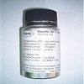 | 1504.20.90.00.00 TR030001  Yürürlükte değil · Başlangıç: 06.01.2003 · Bitiş: 05.01.2009  Eşya: Hamsi, Ançüez, Sardunya, Tuna balıklarının iç organları temizlendikten sonra tamamından elde edilen, mixed tocopherol (E vitamini), ascorbyl palmitate (C vitamini) ve rosemary( kızılcık) hülasası içeren balık yağı  Gerekçe: Genel Yorum Kuralları (1) ve (6) Gümrük Tarife Cetveli İzahnamesi 15.04 Pozisyonu Açıklama Notları

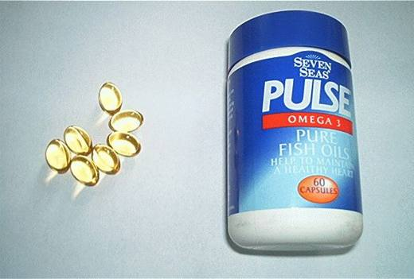 | 1504.20.90.00.00 TR070336  Yürürlükte değil · Başlangıç: 18.05.2007 · Bitiş: 17.05.2013  Eşya: 60 adet kapsül şeklinde, plastik bir kutu içerisinde sunulan balık yağı.  Gerekçe: -Genel Yorum Kuralları (1) ve (6) -Gümrük Tarife Cetveli İzahnamesi 15.04 tarife pozisyonu açıklama notları

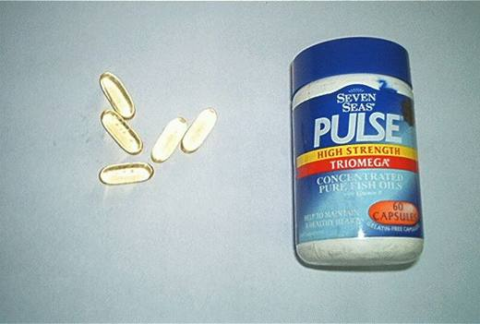 | 1504.20.90.00.00 TR070337  Yürürlükte değil · Başlangıç: 18.05.2007 · Bitiş: 17.05.2013  Eşya: 60 adet kapsül şeklinde, plastik bir kutu içerisinde sunulan, içeriğinde balık yağı konsantresi (triomega) bulunan balık yağı.  Gerekçe: -Genel Yorum Kuralları (1) ve (6) -Gümrük Tarife Cetveli İzahnamesi 15.04 tarife pozisyonu açıklama notları

Pozisyon 15.07 (1 BTB)
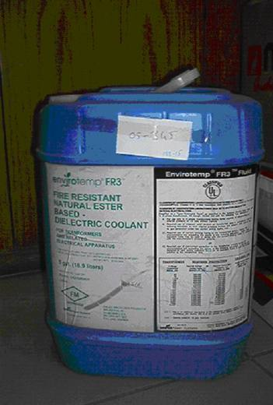 | 1507.90.90.00.00 TR050400  Yürürlükte değil · Başlangıç: 24.10.2005 · Bitiş: 24.10.2011  Eşya: Elektrikli cihazlarda yalıtım ve soğutma ortamı olarak kullanılan ve %1.5 dan az olmak üzere renk katkısı, antioksidan madde soğutucu katkı maddeleri ihtiva eden rafine edilmiş, ağartılmış, kokusu alınmış soya yağı.  Gerekçe: Genel Yorum Kuralları (1) ve (6). GTC İzahnamesi 15. Fasıl Genel Açıklama Notları ve 1507 tarife pozisyonu açıklama notları.

Pozisyon 15.10 (1 BTB)
Resim yok | 1510.00.90.00.11 TR030284  Yürürlükte değil · Başlangıç: 13.08.2003 · Bitiş: 12.08.2009  Eşya: Yarı rafine edilmiş, natüralize edilerek asit ve peroksit oranı düşürülmüş fakat insan tüketimine tam olarak uygun hale getirilmemiş prina (zeytin küspesi) yağı.  Gerekçe: Genel Yorum Kuralları (1) ve (6). Gümrük Tarife Cetveli İzahnamesi 15.10 tarife pozisyonu açıklama notları.

Pozisyon 15.11 (1 BTB)
Resim yok | 1511.90.99.00.00 TR030057  Yürürlükte değil · Başlangıç: ? · Bitiş: ?  Eşya: RBD PALM OIL

Pozisyon 15.15 (1 BTB)
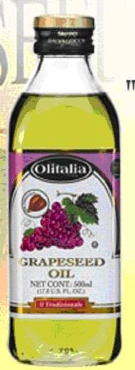 | 1515.90.99.00.19 TR060037  Yürürlükte değil · Başlangıç: 27.01.2006 · Bitiş: 31.12.2006  Eşya: 0,5 ve 1 lt.lik cam şişede yemeklik olarak hazırlanmış üzüm çekirdeği yağı.  Gerekçe: Genel Yorum Kuralları (1), (6). GTC İzahnamesi 15.15 tarife pozisyonu açıklama notları.

Pozisyon 15.16 (6 BTB)
Resim yok | 1516.20.91.00.15 TR030017  Yürürlükte değil · Başlangıç: 21.01.2003 · Bitiş: 20.01.2009  Eşya: HIPAL 60 (HIDROJENE PALM STEARIN).  Gerekçe: Genel Yorum Kuralı 1 ve 6 -Gümrük Tarife Cetveli İzahnamesinin 15.16 pozisyon numarasındaki açıklama notları.

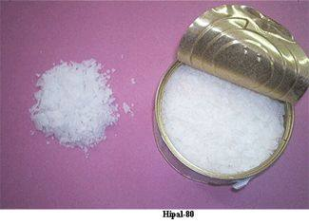 | 1516.20.91.00.15 TR030109  Yürürlükte değil · Başlangıç: 04.04.2003 · Bitiş: 03.04.2009  Eşya: Kısmen hidrojenize edilmiş, fraksiyonlarına ayrılmış palm yağı  Gerekçe: GYK 1 ? 6 Gümrük Tarife Cetveli 15.16 Tarife Pozisyonu Açıklama Notları

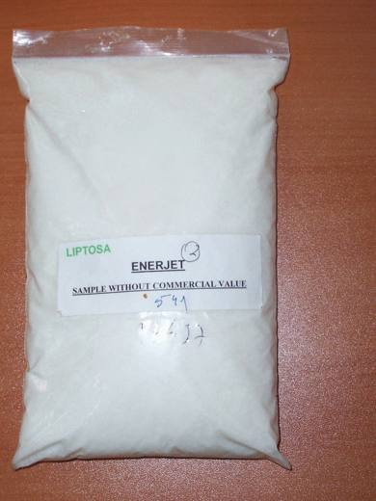 | 1516.20.98.00.12 TR040159  Yürürlükte değil · Başlangıç: 21.04.2004 · Bitiş: 21.04.2010  Eşya: Yem katkı maddesi olarak kullanılan ve kısmen hidrojenasyon işlemine tabii tutulmuş beyaz renkli toz halinde kristalize palm stearin yağı  Gerekçe: GYK 1 ve 6 Gümrük Tarife Cetveli İzahnamesi 15.16 Tarife Pozisyonu Açıklama Notları

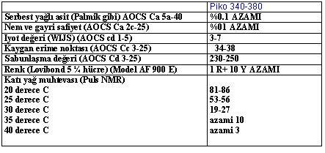 | 1516.20.98.00.13 TR020164  Yürürlükte değil · Başlangıç: 09.08.2002 · Bitiş: 08.08.2008  Eşya: Rafine edilmiş, beyazlatılmış, kokusu giderilmiş, hidrojenize edilmiş palm çekirdeği yağı.Piko lauric sert veya şekerleme kaplamasında kakao yağının tam bir ikamesi olarak şekerleme yağıdır. Bisküvilerde, krakerlerde, şekerlemelerde, ince bisküvilerde, karamellerde ve tel şehriyelerde kaplama olarak kullanılır. Poetilen çantalarda kalıplanır ve 20 kg. veya 25 kg. net kartonlar içinde paketlenir.  Gerekçe: Genel Yorum Kuralı 1 ve 6

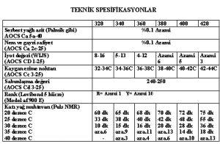 | 1516.20.98.00.13 TR020165  Yürürlükte değil · Başlangıç: 09.08.2002 · Bitiş: 08.08.2008  Eşya: Rafine edilmiş, beyazlatılmış, kokusu giderilmiş, hidrojenize edilmiş palm çekirdeği yağı. Kakao yağı yerine geçen, çikolata kaplamasına uygun bir yağdır. Bisküvilerde, krakerlerde, gofrette şekerleme, ince bisküvi karamellerde kaplama olarak kullanılır. 20 kg. veya 25 kg. net kartonlar içinde paketlenmiştir.  Gerekçe: Genel Yorum Kuralı 1 ve 6

Resim yok | 1516.20.98.00.29 TR010054  Yürürlükte değil · Başlangıç: 12.07.2001 · Bitiş: ?  Eşya: Beyaz, granüller halinde, mumsu yapıda yağ (İlaçların dış kısmında kayganlığı sağlamak amacıyla ve dış kaplama olarak kullanılmaktadır.)  Gerekçe: Genel Yorum Kuralı 1 ve 6

Pozisyon 15.17 (2 BTB)
Resim yok | 1517.90.93.00.00 TR060430  Yürürlükte değil · Başlangıç: 01.08.2006 · Bitiş: 31.07.2006  Eşya: Bitkisel yağ içinde carnauba ve balmumu dispersiyonu. Şekil verilmiş şekerlemeleri ve meyan kökü ürünlerini kaplayarak bu ürünlerin birbirine yapışmalarını ve kurumalarını engelleyen, parlaklık ve şeffaflıklarını korumalarını sağlayan bir üründür.  Gerekçe: Genel Yorum Kuralları (1) ve (6). Gümrük Tarife Cetveli İzahnamesi 15.17 tarife pozisyonu açıklama notları

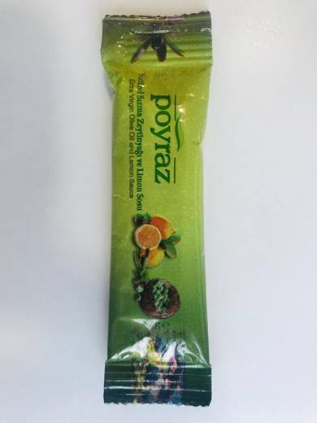 | 1517.90.99.00.00 TR350000210006  Yürürlükte · Başlangıç: 05.02.2021  Eşya: İçerisindeki 9,6 g Naturel Sızma Zeytinyağı ile 2,4 g Limon suyu bulunan kullanıma hazır özel ambalajlanmış zeytinyağı ve limon sosu..  Gerekçe: ''Zeytinyağı Stick ticari tanımlı, 9,6 gram zeytinyağı ve 2,4 gram limon sosundan oluşan 12 gramlık paketlerde bulunan eşyanın İzmir Laboratuvar Müdürlüğünün 3521BTB0018 sayılı 01.02.2021 tarihli analiz raporu ve Tarife Yorumu ile İlgili Genel Yorum Kurallarının 1 ve 6 ıncı maddeleri ve Gümrük Tarife Cetveli İzahnamesinin 15.17 tarife pozisyonu açıklama notlarına istinaden

Pozisyon 15.18 (1 BTB)
Resim yok | 1518.00.91.00.00 TR050260  Yürürlükte değil · Başlangıç: 25.07.2005 · Bitiş: 25.07.2011  Eşya: Plastik sanayinde kullanılan okside bitkisel yağ. Analiz değerleri: iyot indeksi 2.3, serbest asitlik %0,4, peroksit değeri 6,2.  Gerekçe: Genel Yorum Kuralları (1) ve (6). GTC İzahnamesi 1518 tarife pozisyonu açıklama notları.

Pozisyon 15.22 (1 BTB)
Resim yok | 1522.00.10.00.00 TR040469  Yürürlükte değil · Başlangıç: 23.12.2004 · Bitiş: 23.12.2010  Eşya: Deri yağlama işleminde kullanılan balık yağının fazlasının presleme gibi yöntemlerle geri alınmasıyla elde edilen, koyu kahverengi, kıvamlı ve tortulu,%1 su, %2 anorganik ve organik yabancı madde ihtiva eden, okside olmuş balık yağı degrası.  Gerekçe: GYK 1 ve 6 Gümrük Tarife Cetveli İzahnamesi 15.22 Tarife Pozisyonu Açıklama Notları

